**Thema 8: Objektorientertes Modellieren und Programmieren**

**8.0 Arbeiten mit einem Framework**



In diesem Thema werden wir mit **virtuellen Figuren** arbeiten, die sich einer **virtuellen Welt** bewegen, wie es auch bei den meisten **Computer- und Videospielen** der Fall ist. Mittelpunkt des Spiels ist der von uns kontrollierte **namenlose Held**, der in einem Level alle Herzen einsammeln muss und dabei verschiedene Hindernisse überwinden muss.

Um uns auf die **wesentlichen Aspekte** der **objektorientierten** **Programmierung** zu konzentrieren, werden Sie nur Teile eines bereits vorhandenen Programms ergänzen. Dies nennen wir auch **Framework** (*zu* *dt. Rahmen).* Dies ist aus zwei Gründen ähnlich zu realen Programmierarbeiten:

1. Sie arbeiten oft **im Team** und arbeiten nur an einem **Teil** des ganzen Programms
2. **Spiele-Engines** wie Unity, Unreal oder Godot erleichtern das Erstellen von Spielen, indem z.B. das Rendering (*dt. Darstellen*) der Welten und Figuren bereits implementiert ist

**Aufgabe 0** – *Herunterladen des Frameworks*

1. **Laden** Sie den Ordner framework.zip von der OSS **herunter**. Sie können alle Aufgaben mit dem gleichen Framework bearbeiten und müssen dies nur bei Updates neu herunterladen.
2. **Finden** Sie die heruntergeladene Datei im Datei-**Explorer**. Sie sollte so aussehen: 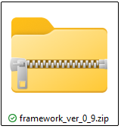
3. **Entpacken** Sie die Datei, indem Sie einen Doppelklick auf die Datei machen und dann Alle Extrahieren wählen. Wählen Sie Durchsuchen und wählen Sie dann einen Ordner auf Ihrem Laufwerk aus. Die folgende Bilderstrecke hilft Ihnen.

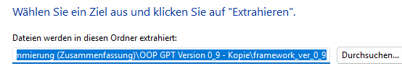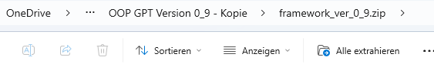

Öffnen Sie die aufgaben.py mit Thonny. **Zu Beginn jeder Stunde** müssen Sie nun pygame neu installieren. Klicken Sie dazu auf Werkzeuge > Verwalte Pakete und suchen Sie nach pygame. Installieren Sie dieses Modul. Alternativ können Sie auf Werkzeuge > Öffne System Terminal klicken und dort den Befehl pip install pygame eingeben und **mit** **Enter bestätigen**. Danach können Sie das Terminal oder den Paketmanager schließen.

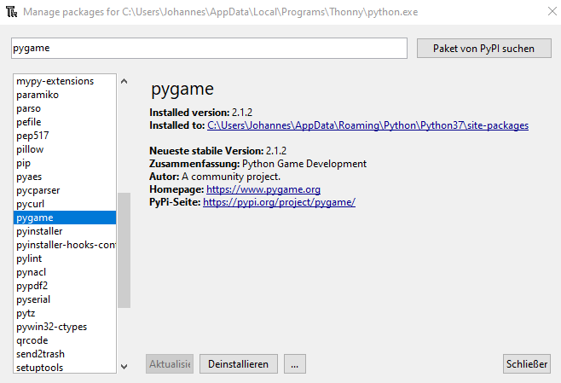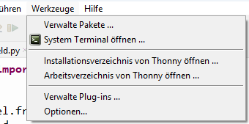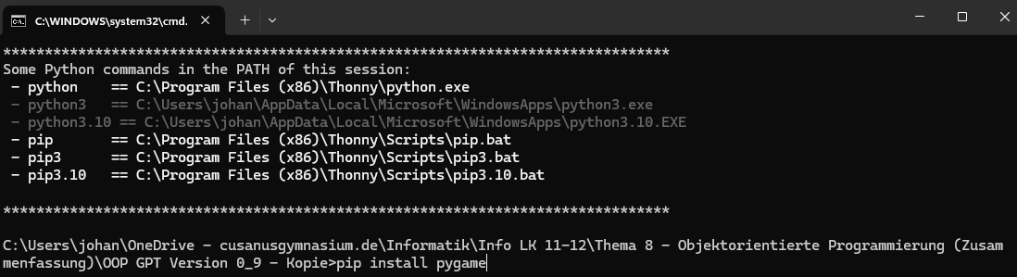

1. **Führen** Sie jetzt die Datei mit **F5** oder dem **Play-Symbol ** aus. Es sollte das folgende Fenster erscheinen:

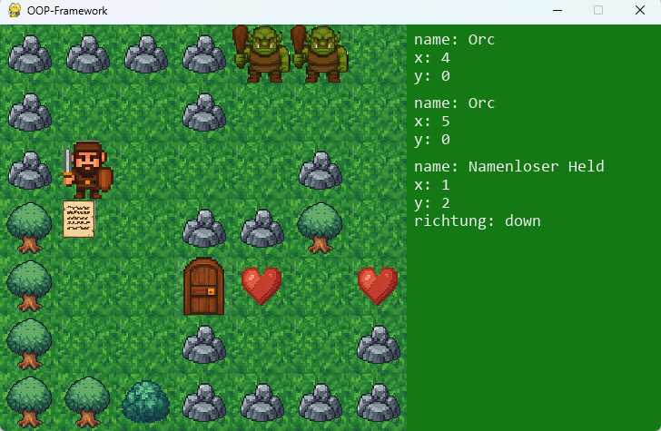

**Aufgabe 1** – *Die Umgebung kennenlernen*

Es ist stets das Ziel des Spiels, mit dem Helden alle Herzen im Level einzusammeln. Um den Weg in einem Level zu planen, dürfen Sie dies zunächst mit der Tastatur umsetzen.

1. Bewegen Sie sich mit den **Pfeiltasten ⬆️ ⬇️ ⬅️ ➡️** durch das Level. Testen Sie zusätzlich die Tasten Enter, Leeraste, C, F und V an verschiedenen Orten im Level. Achten Sie auf die Konsole und prüfen Sie insbesondere den Unterschied zwischen der Tür und dem Tor. Ergänzen Sie:

* Enter bewirkt:
* Leertaste bewirkt:
* C bewirkt:
* V bewirkt:
* F bewirkt:

1. Sammeln Sie alle Herzen im Level ein.

**Aufgabe 2** – *Den Helden programmieren*

Wir beginnen mit einem einfachen Level, das nun durch **Programmieren des Helden** gelöst werden soll.

1. Der Befehl level.lade(0) lädt das Demo-Level mit der Nummer **0**. Ändern Sie die **0** zu einer **1**, um das erste Level zu laden.
2. Führen Sie das Programm einmalig aus, damit Sie das Level sehen können.
3. Suchen Sie im Programm den Befehl held.geh(). Ab dieser Stelle können Sie Ihre eigenen Programme implementieren, um den Helden zu steuern. Als letzter Befehl muss immer framework.starten() ausgeführt werden, da sonst das Fenster einfriert.
4. Unser Held kennt die Befehle geh(), links(), rechts() und nimm_herz(). Schreiben Sie ein Programm, um das Level zu lösen.

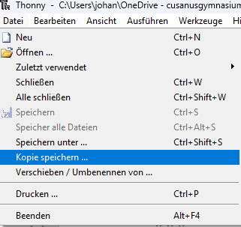

1. Speichern Sie die Lösung für Level 1 unter dem Dateinamen **level1.py** ab, indem Sie in Thonny **Datei > Kopie speichern** wählen.
2. Da Sie eine Kopie gespeichert haben, ist weiterhin aufgabe.py geöffnet. Stellen Sie nun die ursprüngliche Datei wieder her, indem Sie Ihren Teil des Programms löschen.
3. Lösen Sie jetzt Level 2 als Übung.

**Aufgabe 3** – *Andere Objekte*

1. Laden Sie jetzt **Level 3**.

Dort finden Sie neben dem Helden auch noch eine weitere Figur, nämlich den Knappen. Dieser lässt sich wie der Held bewegen, wird jedoch über die Variable knappe angesprochen.

1. Sammeln Sie mithilfe des Knappen und des Helden alle Herzen ein.
2. Laden Sie jetzt **Level 4**. Leider scheint das level unlösbar zu sein, deswegen bedienen wir uns einer kleiner Mogelei. Vielleicht lässt sich der Orc ja über die Variable monster ansprechen…

**Aufgabe 4** – *Reflexion*

Welche Rückschlüsse können Sie über die Funktionsweise der Methoden geh(), links() und rechts() des Knappen ziehen? Überlegen Sie dazu noch einmal, wie die Bewegung ohne den objektorientierten Ansatz umgesetzt wurde. Welche Voraussetzungen müssen erfüllt sein, damit die Methoden genau das gewünschte Verhalten zeigen und sich z.B. nur der Held bewegt, nicht aber der Knappe.

**Aufgabe 5** – *Schleifen verwenden*

Je größer das Level ist, desto aufwendiger ist auch die Lösung des Problems. Daher möchten wir die Lösung (falls möglich) effizienter gestalten. Dies erreichen wir durch Nutzen von Schleifen, z.B. der for-Schleife.

*Erinnerung: Die Schleife for i in range(5): führt eine Wiederholung 5-mal aus.*

1. Nutzen Sie Schleifen, um **Level 5** und **Level 6** effizient zu lösen.
2. Sie können auch Unterprogramme verwenden, um vorkommende Muster wiederholt abrufen zu können. Implementieren Sie eine Methode lauf(n), welche den Helden n Schritte weit gehen lässt.

**Expertenaufgabe**: Implementieren Sie eine Methode lauf(n, char), welche den übergebenen Charakter (held, knappe oder monster) die n Schritte laufen lässt.

**Aufgabe 6** – *Weitere Methoden*

Held und Knappe besitzen noch die Fähigkeiten lese_spruch(), bediene_tor() und spruch_sagen(). Nutzen Sie diese zusätzlich zu Schleifen und Unterprogrammen, um **Level 7** und **Level 8** zu lösen.

**8.1 Das Prinzip der Objektorientierung**

Grundsätzlich lassen sich Programmsysteme auf zweierlei Weise strukturieren:

**8.1.1 Funktionale Abstraktion**

Dies ist die bisher von uns verwendete Art zu programmieren. Das **gesamte Programm** wird als ein großer Algorithmus aufgefasst, der mithilfe von schrittweiser Verfeinerung der Algorithmen bis auf elementare Anweisungen zerlegt wird. Prozeduren werden in Unterprozeduren zerlegt.

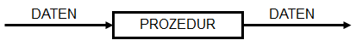

Funktion

Dabei müssen dann die Daten immer wieder durchgereicht werden. Daten und Algorithmen werden bei der Strukturierten Programmierung getrennt behandelt.

**Aufgabe 1** – *Rückblick*

Erinnern Sie sich zurück an unseren Exkurs, in welcher ein Roboter einen „Random-Walk“ durchgeführt hat. Dies war grundsätzlich machbar, führte jedoch an dem Zeitpunkt zu einem Problem, wenn mehrere Roboter diesen Algorithmus durchführen sollten.

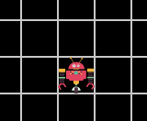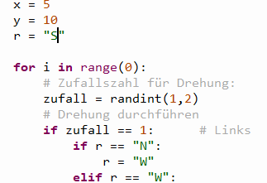

Beschreiben Sie diese Problematik kurz:

**8.1.2 Prinzip der Datenabstraktion**

Bei diesem Programmierstil stehen die Datenstrukturen im Mittelpunkt der Betrachtung und sie haben eigene Algorithmen zur Verfügung, die sie zur Erledigung ihrer Aufgaben und Änderung ihres Zustands brauchen. Diese Sichtweise ist Grundlage der **Objektorientierten Programmierung** (kurz **OOP**).

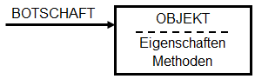

Der entscheidende Unterschied liegt darin, dass bei OOP die Objekte „ein Gedächtnis“ haben, also immer den Zustand ihrer Daten kennen.

Objekte können mit dem Programm und untereinander kommunizieren und sich „Nachrichten“ schicken (**Message-Passing-Prinzip**), die dann Einfluss auf Eigenschaften und Methoden haben kann:

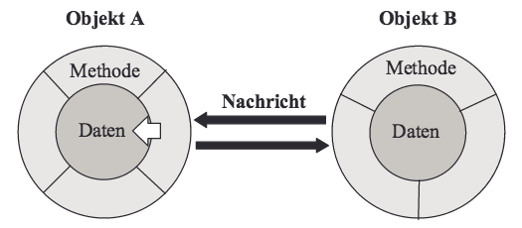

Im Framework haben Sie dieses Prinzip bereits in Aktion erlebt. So kann beispielsweise der Held oder der Knappe Tore öffnen und schließen, allerdings auch nur dann, wenn sich dieser direkt vor dem Tor befindet. Die beiden Objekte tauschen also ihre Koordinaten aus und können dann Änderungen, in diesem Fall am Zustand des Tores, durchführen.

**Aufgabe 2**

1. Nennen Sie weitere Beispiele im Framework, bei denen Objekte miteinander kommunizieren müssen. Welche Informationen müssen hierbei ausgetauscht werden?
2. Über welches „Bindeglied“ erfolgt die Kommunikation?

**8.2 Objekte**

**8.2.1 Das Framework**

Unser Helden-**Objekt** befindet sich in einer rechteckigen Welt (ebenfalls eine andere Art von **Objekt**), die in einzelne quadratische Felder aufgeteilt ist. Abstrakt betrachtet interessiert uns also nur, an welcher x- und y-Koordinate sich der Held befindet und in welche Richtung er schaut.

|  |  |  |  |  |  |
| --- | --- | --- | --- | --- | --- |
| y/x | 0 | 1 | 2 | 3 | 4 |
| 0 |  |  |  |  |  |
| 1 |  |  |  |  |  |
| 2 |  |  |  |  |  |
| 3 |  |  |  |  |  |
| 4 |  |  |  |  |  |

x-Koordinate

y-Koordinate

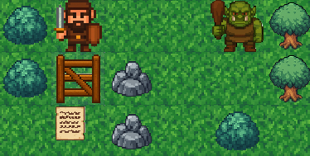

**8.2.2 Objektdiagramme**

In OOP besitzen **Objekte** (Held, Knappe, Tür, Tor, Code, Monster …) einen **eigenen Zustand** und **eigene Methoden**. Aktionen werden als **Nachrichten** an das jeweilige Objekt formuliert (held.geh(), tuer.spruch_sagen(...), tor.oeffnen() …). Das erspart ständiges „Daten Herumreichen“ und macht Verhalten an **die zuständigen Objekte** gebunden.

**Im Framework wird das sichtbar:**

* **Zustand** steckt im Objekt: Jedes Objekt verwaltet seine „Variablen“ selbst
* **Verhalten** ist als Methode **am Objekt** implementiert (geh(), links(), …)
* **Message Passing:** Das **aufrufende Objekt** sendet eine Nachricht an ein **Zielobjekt**; das Ziel ändert **seinen eigenen Zustand**.

Der Zustand des Helden-Objektes im Bild oben kann wie folgt genauer beschrieben werden: Er befindet sich auf der **x**-Koordinate **1** und der **y**-Koordinate **0** und schaut in **Richtung** Süden (**S**).

Wenn man dem Helden-Objekt den Namen **held** gibt, dann lässt sich der Zustand des Helden-Objektes im Bild oben mit folgendem **UML-Objektdiagramm** (hierzu später mehr) beschreiben:

|  |
| --- |
| **held** |
| x = 1  y = 0  r = "S" |

Hier werden mit x und y die Koordinaten des Feldes, in dem sich der Held befindet, abgekürzt und mit r die Richtung, in die der Held gerade schaut.

**Aufgabe 1**

Zeichnen Sie Objektdiagramme zu allen Objekten im folgenden Screenshot:

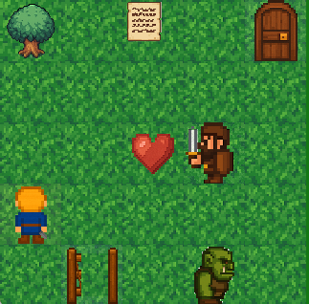

**Aufgabe 2**

Objekte unserer Welt sind fassbare Gegenstände (z.B. Schuhe) oder auch Konstrukte unseres Denkens (z.B. Bankkonto). Betrachten wir Schuhe als Beispiel. Wenn man seine neuen Schuhe charakterisieren will, dann fallen einem sofort eine Reihe von Eigenschaften ein:

* Modell: Sneaker
* Größe: 40; Farbe: rot
* Verschluss: Schnürsenkel,
* ...

1. Zeichnen Sie ein passendes UML-Objektdiagramm zu einem beliebigen Paar Schuhe, das Sie besitzen.
2. Handelt es sich bei allen Eigenschaften der Schuhe um Text, also um Daten vom Typ String?

Mit Objekten kann man auch bestimmte „Operationen“ ausführen: Zum An- und Ausziehen kann man z.B. die Schuhe in einem gewissen Sinn öffnen und schließen.

1. Listen Sie weitere Operationen auf, die mit Schuhen durchgeführt werden können. Ändern diese Operationen auch den Zustand der Schuhe?
2. Modellieren Sie ein Autoobjekt, z.B. Ihr eigenes, das Ihrer Eltern, …

**8.2.3 Zustände von Objekten nutzen**

Da Objekte ihren aktuellen Zustand kennen und auch mit anderen Objekten kommunizieren können, nutzen wir dies für unser Framework aus.

Unser held kann mit der Methode ist_auf_herz() prüfen, ob er gerade auf einem Herzen steht. Dies können wir dann in der Form **if** held.ist_auf_herz(): nutzen, um Aktionen nur dann durchzuführen, wenn wir es auch wirklich möchten.

**Aufgabe 1**

1. Laden Sie die **beispiel_8_3_2.py** von der OSS herunter und führen Sie diese aus.
2. Ergänzen Sie eine Abfrage so, dass nur dann das Herz aufgesammelt wird, wenn der Held auf einem Herzen steht.
3. Lösen Sie selbstständig **Level 10**. Hier müssen Sie auch den Knappen verwenden, welcher die gleiche Fähigkeit besitzt.

Verwenden Sie eine for-Schleife und zählen Sie, wie viele Schritte der Held insgesamt machen muss. Welche Aktionen muss der Held auf den Herzen ausführen?

*Tipp:*

**Aufgabe 2**

Betrachten Sie (mit jeweils „leeren“ Programmen) **Level 11** und **12**. Ihr Ziel soll es nun sein, beide Level mit dem gleichen Code zu lösen, d.h. Ihr Programm aus Level 11 soll auch Level 12 lösen und umgekehrt.

Dies können wir durch das Einbinden einer **while**-Schleife erreichen.

Bewegen Sie den Helden zunächst auf das erste Herz.

*Tipps:*

Prüfen Sie dann in der Bedingung der while-Schleife, ob sich der Held noch auf einem Herz befindet. Falls ja, muss der Held noch weiter Herzen einsammeln.

**Aufgabe 3**

Wir ergänzen nun die Fähigkeit verbleibende_herzen(). Damit zählt der Held, wie viele Herzen er noch einsammeln muss. Lösen Sie mit einer while-Schleife und dieser Fähigkeit sowohl Level 13 als auch Level 14 mit dem gleichen Code.

Verwenden Sie eine while Schleife und prüfen Sie jeweils, ob noch Herzen vorhanden sind. Wenn ja, muss der Held über die Herzen laufen und darf natürlich nur sammeln, wenn er auf einem Herzen steht.

*Tipp:*

**Aufgabe 4**

1. Beschreiben Sie, inwiefern sich die Methoden geh(), ist_auf_herz() und verbleibende_herzen() unterscheiden.
2. Öffnen Sie erneut Level 4 und versuchen Sie, das Herz mit dem Monster zu nehmen und dabei vorher zu prüfen, ob das Monster auf dem Herz steht.
3. Beschreiben Sie die Unterschiede zwischen den beiden Objekten **held** und **monster** bezüglich ihrer Fähigkeiten.

**Aufgabe 5**

Vervollständigen Sie die beiden Merksätze bezüglich der Fähigkeiten von Objekten.

*Hinweis: Unten finden Sie Formulierungshilfen.*

**Merke:**

Objekte können verschiedene Fähigkeiten besitzen, welche wir **Methoden** nennen. Nicht jedes Objekt hat die gleichen Methoden, wobei manche Methoden mehreren Objekten zur Verfügung stehen.

**Beispiele**:

Die Methode geh() sowohl dem Helden, als auch dem Monster zur Verfügung.

Die Methode nimm_herz() steht dem Helden, nicht aber dem Monster zu Verfügung.

**Merke**:

Methoden können auf den Zustand eines Objektes zugreifen und diesen Verändern. Gleichzeitig können Sie auf dessen Grundlage auch Antworten liefern, welche im Programm weiter verwendet werden können.

**Beispiele:**

Die Methode geh() verändert nur den Zustand des Objektes, indem anhand der Richtung die korrekte Koordinate geändert wird. Die Methode liefert keinen Wert zurück. In diesem Fall sprechen wir von einem **Auftrag**.

Die Methode ist_auf_herz() prüft anhand der Koordinaten des Objektes, ob sich dieses auf einem Herzen befindet und gibt entsprechend True oder False zurück. Solche Methoden nennen wir Anfrage.

**8.2.4 Auftrag und Anfrage**

Unser Held hat gelernt, in die Ferne zu blicken und kann nun mit herzen_vor_mir() alle Herzen zählen, welche vor ihm liegen und für ihn erreichbar sind.

**Aufgabe 1**

1. Lösen Sie mithilfe des neuen Befehls sowie mit ist_auf_herz() und verbleibende_herzen() Level 15.

Der Held muss solange weitermachen bis alle Herzen gesammelt sind. Sie benötigen also eine while-Schleife, in welcher verbleibende_herzen verwendet wird. Dann müssen Sie unterscheiden: Gibt es noch Herzen vor dem Helden? Dann läuft er und sammelt sie ein, wenn er auf ihnen steht. Sind keine Herzen mehr vor ihm, dann kann er sich nach links wenden und dort weitermachen.

*Tipp:*

1. Beschreiben Sie, inwiefern sich die Methoden geh(), ist_auf_herz(), herzen_vor_mir() und verbleibende_herzen() unterscheiden.
2. Öffnen Sie erneut Level 4 und versuchen Sie, das Herz mit dem Monster zu nehmen und dabei vorher zu prüfen, ob das Monster auf dem Herz steht.
3. Beschreiben Sie die Unterschiede zwischen den Objekten **held** und **monster** bezüglich ihrer Fähigkeiten.

**Aufgabe 2**

Vervollständigen Sie die beiden Merksätze bezüglich der Fähigkeiten von Objekten.

*Hinweis: Unten finden Sie Formulierungshilfen.*

**Merke:**

Objekte können verschiedene Fähigkeiten besitzen, welche wir **Methoden** nennen. Nicht jedes Objekt hat die gleichen Methoden, wobei manche Methoden mehreren Objekten zur Verfügung stehen.

**Beispiele**:

Die Methode geh() steht sowohl dem Helden, als auch dem Monster zur Verfügung.

Die Methode nimm_herz() steht dem Helden, nicht aber dem Monster zu Verfügung.

**Merke**:

Methoden können auf den Zustand eines Objektes zugreifen und diesen Verändern. Gleichzeitig können Sie auf dessen Grundlage auch Antworten liefern, welche im Programm weiter verwendet werden können.

**Beispiele:**

Die Methode geh() verändert nur den Zustand des Objektes, indem anhand der Richtung die korrekte Koordinate geändert wird. Die Methode liefert keinen Wert zurück. In diesem Fall sprechen wir von einem **Auftrag**.

Die Methode ist_auf_herz() prüft anhand der Koordinaten des Objektes, ob sich dieses auf einem Herzen befindet und gibt entsprechend True oder False zurück. Solche Methoden nennen wir **Anfrage**.

**8.2.5 Methoden im Objektdiagramm**

Die Methoden eines Objektes können wir im Objektdiagramm darstellen. **Anfragen**, also Methoden, die einen **Wert** zurückliefern, werden um den **Datentyp** dieses Werts angeben:

|  |
| --- |
| held |
| x = 5  y = 4  r = "N" |
| geh()  links()  rechts()  nimm_herz()  verbleibende_herzen(): Integer |

**Aufgabe 1**

Ergänzen Sie die Methoden herzen_vor_mir() und ist_auf_herz() im Diagramm.

**Aufgabe 2**

Weitere Fähigkeiten, die unser Held und unser Knappe besitzen sind die was_ist_vorn(), was_ist_links() und was_ist_rechts() Methoden.

1. Öffnen Sie **Level 16**. Es soll nicht gelöst werden, sondern dient zum Testen der vorgestellten Fähigkeiten.
2. Führen Sie den Befehl print(knappe.was_ist_vorn()) aus und ergänzen Sie mehr dieser Befehle, um herauszufinden, wie Sie die unterschiedlichen Objekte und Geländearten erkennen können. Den Knappen müssen Sie um einen Schritt bewegen, um alles erfassen zu können.
3. Ergänzen Sie mindestens die was_ist_vorn() Methode im Objektdiagramm oben.
4. **Lösen** Sie mithilfe dieser Fähigkeit **Level 17**.

*Tipp:*

Sie benötigen erneut eine while-Schleife, da der Herz solange weitermachen muss, bis alle Herzen gesammelt sind. Dann müssen Sie unterscheiden, welcher Fall gerade eingetreten ist. Wenn sich ein Baum vorm Helden befindet, muss sich dieser nach links drehen, ansonsten geht er und sammelt Herzen auf.

**Knobelaufgabe für später**: Lösen Sie Level 18 und 19.

**8.2.6 Zugriff auf Objekte erhalten**

In unseren bisherigen Aufgaben konnten wir mithilfe des **Helden** und des **Knappen** alle Level lösen. Doch nicht immer ist der Zugriff auf wenige Objekte ausreichend, um das Ziel zu erreichen. Im Sinne der Objektorientierung können wir uns aber Zugriff auf weitere Objekte verschaffen, wenn die passenden Methoden gegeben sind.

**Aufgabe 1**

1. Öffnen Sie Level 20 und versuchen Sie dieses zu lösen. Erklären Sie knapp, weswegen Ihnen das nicht gelingen kann.

Durch eine kleine „*Mogelei*“ können Sie das Level dennoch lösen. Betrachten Sie die Objektdiagramme des Zettels mit dem Zauberspruch zettel und der Tür tuer:

|  |  |  |
| --- | --- | --- |
| **zettel** |  | **tuer** |
| x = 2  y = 4  gesammelt = False  spruch = "…" #zufall |  | x = 0  y = 3  offen = False  richtiger_spruch = "…" #zufall |
| gib_spruch() : String  spruch_ausgeben() |  | ist_passierbar() : Boolean  spruch_anwenden(s : str) |

1. **Nutzen** Sie zunächst das Objekt zettel, um den darauf notierten Spruch mit print(…) auf der Konsole auszugeben.
2. **Lösen** Sie das Level, indem Sie den Spruch stattdessen der Tür übergeben.

*Tipp*:

Sie haben den Helden über die Objekt-Variable held bewegt, den Knappen über knappe und Methoden mit diesen Objekten aufgerufen, z.B. knappe.geh().

Hier müssen Sie jetzt die Objektvariablen **spruch** und **tuer** verwenden sowie die beiden Methoden gib_spruch() für b) und c) sowie spruch_anwenden(…) für c). Speichern Sie sich dazu den erhaltenen Spruch in einer Variable.

**Aufgabe 2**

Öffnen Sie Level 21 und versuchen Sie mit der gleichen Vorgehensweise das Level zu lösen. Es wird zu einer Fehlermeldung kommen. Notieren Sie die letzte Zeile der Fehlermeldung.

**Objekte** sind in der Regel **nicht direkt über Variablen referenzierbar**. Stattdessen müssen Sie Zugriff über andere Objekte erhalten, die bereits zur Verfügung stehen. In unserem Fall haben wir immer Zugriff auf das **Level** (vgl. Befehl level.lade()) sowie den **Helden**.

Die Objekte für den **Knappen**, die **Tür** und den **Zettel** existieren zwar im Speicher (schließlich werden Sie ja dargestellt), aber Sie besitzen noch keinen Zugriff auf diesen. Um Sie wie gewohnt nutzen zu können, rufen wir sie über Methoden referenzierbarer Objekte (held, level) ab und binden Sie an eine Variable.

Das kann man beispielhaft so darstellen:

|  |
| --- |
| **???** |
| x = 0  y = 3  offen = False  richtiger_spruch = "…" #zufall |
| ist_passierbar() : Boolean  spruch_anwenden(s : str) |

t = objekt.erhalte_tuer()

|  |
| --- |
| **t** |
| x = 0  y = 3  offen = False  richtiger_spruch = "…" #zufall |
| ist_passierbar() : Boolean  spruch_anwenden(s : str) |

**Aufgabe 3**

Betrachten Sie die modifizierten Objektdiagramme des Helden und des Knappen. Diese haben jetzt eine Fähigkeit, um auf **das Objekt direkt vor ihnen** zuzugreifen. Der Held kann zudem jederzeit mit einer seiner Methoden auf das Knappen-Objekt zugreifen. **Lösen** Sie mit den beiden Methoden **Level 21**.

|  |  |  |
| --- | --- | --- |
| **held** |  | **???** (Knappen-Objekt) |
| x = 2  y = 4  richtung = "S" |  | x = 0  y = 3  richtung = "S" |
| geh() : String  ist_auf_herz() : Boolean  ...  gib_knappe() : Knappe  gib_objekt_vor_dir(): Objekt |  | geh() : String  ist_auf_herz() : Boolean  ...  gib_objekt_vor_dir(): Objekt |

*Tipp:*

Betrachten Sie das Beispiel im Kasten oben, wie ein Objekt **an eine Variable** gebunden werden kann. Nutzen Sie dann das **Helden-Objekt**, um den **Knappen** an eine Variable zu binden (z.B. wieder an knappe). Außerdem kann er das Objekt vor sich erkennen (die Tür mit gib_objekt_vor_dir()), welche Sie ebenfalls an eine Variable binden müssen. Zuletzt binden Sie mithilfe des Knappen-Objekts den Zettel an eine Variable und können das Level wie Level 20 lösen.

**Aufgabe 4**

Ergänzen Sie den folgenden Merksatz

**Merke**:

**Anfragen** können nicht nur ______________ Datentypen zurückliefern, sondern auch höhere Datentypen, wie z.B. _______________. Diese können zur weiteren Verwendung auch an ______________ gebunden werden.

**Übung**

Lösen Sie Bonuslevel 104.

|  |
| --- |
| **???** (Monster-Objekte) |
| x = 2  y = 3  richtung = "W" |
| geh() : String  ...  angriff()  gib_objekt_vor_dir(): Objekt |

**Aufgabe 4**

1. Öffnen Sie Level 22. Begründen Sie, weswegen Sie mit den jetzigen Mitteln das Level nicht lösen können.
2. Wie zuvor erwähnt haben Sie Zugriff auf das gesamte Level über die Variable level. Über das Level können Sie auf jedes Objekt zugreifen, wenn Sie dessen Koordinaten kennen. Dazu steht die Methode gib_objekt_bei(x,y) zur Verfügung. Lösen Sie Level 22 mit dessen Hilfe.

**8.2.6 Attribute von Objekten**

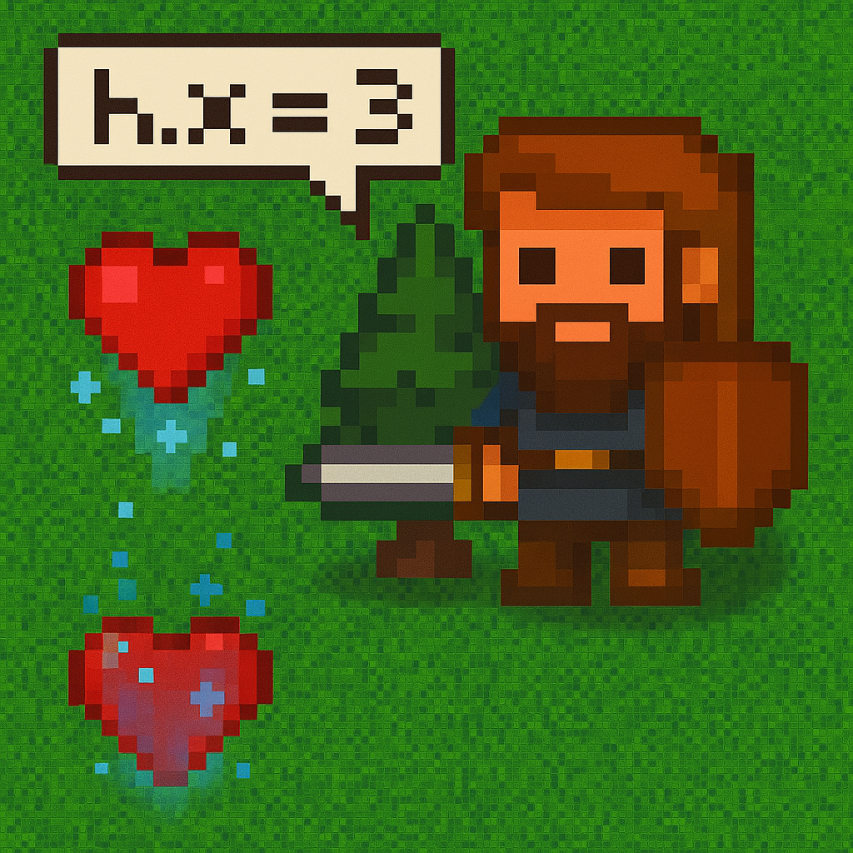

Wir haben bereits festgestellt, dass sich jedes Objekt in einem **Zustand** befindet und dass dieser Zustand über Methodenaufrufe **manipuliert** werden kann. Auf Grundlage des Zustands kann das Objekt über die Methoden auch Werte zurückliefern. Manchmal reichen diese Methoden allerdings nicht aus und wir müssen direkt auf den Zustand des Objekts zugreifen.

**Aufgabe 1**

1. Öffnen Sie **Level 23**. Begründen Sie knapp, weswegen Sie das Level nicht lösen können.

Wir können zwar über das **Level** Zugriff auf das Herz erhalten (zur Erinnerung: das ging über **level**.gib_objekt_bei(x,y)), aber bei einem Blick auf das Objektdiagramm des Herzens wird klar, dass dieses keine Möglichkeit bietet, es einzusammeln oder zu bewegen.

$⇐$ Methoden

$⇐$ Attribute

|  |
| --- |
| **herz1** |
| x = 5  y = 0 |
|  |

Sie haben jedoch gelernt, dass Objekte sowohl Eigenschaften (**Attribute**) als auch Fähigkeiten (**Methoden**) bündeln. Im Fall von unserem Herzen gibt es zwar keine Methoden, jedoch wird die Position des Herzens über dessen Attribute **x** und **y** bestimmt. Diese können wir manipulieren.

1. Erhalten Sie über die Level-Variable (s. oben) Zugriff auf das Herz und manipulieren Sie dessen Attribute so, dass der Held im Anschluss das Herz einsammeln kann.

Erhalten Sie zunächst Zugriff auf das Herz und speichern Sie dieses unter einer Variable ab, z.B. h=level.erhalte_objekt_bei(…). Manipulieren Sie dann zunächst die **x**-Koordinate des Herzens durch den Befehl **h.x =** …

*Tipp:*

1. Nutzen Sie diese Manipulation aus, um **Level 24** schnell zu lösen.

*Hinweis: Bei dieser Aufgabe steht Ihnen knappe direkt zur Verfügung.*

1. Testen Sie: Können Sie Objekte auch außerhalb des Levels „verschwinden“ lassen?

**Aufgabe 2**

Ergänzen Sie den Merksatz.

**Merke**:

Der Zugriff auf **Attribute** und ____________ eines Objektes, z.B. mit dem Variablennamen **obj** erfolgt mithilfe eines ______________, gefolgt vom Namen des Attributes oder der ______________. Bei Attributen ist sowohl ein lesender als auch ein ____________ Zugriff möglich. Allgemein also: obj**.**attribut oder obj**.**_______________

**Beispiele:**

print(held.x) ist ein ______________ Zugriff auf das Attribut ___ von ___________

___________ = 5 ist ein ________________ Zugriff auf das gleiche Attribut.

**Aufgabe 3**

1. Öffnen Sie **Level 25** und versuchen Sie das Level zu lösen. Notieren Sie hier Ihre Beobachtungen und versuchen Sie das Verhalten zu begründen.
2. Testen Sie, ob auch die Methoden des Helden eingeschränkt wurden, z.B. indem er sich drehen soll. Ist dies weiterhin möglich?
3. Testen Sie, ob alle Attribute des Helden nicht mehr zugänglich sind. Der Held besitzt ein bisher nicht verwendetes Attribut name. Testen Sie, ob das folgende noch möglich ist:
   1. Geben Sie den Namen auf der Konsole aus
   2. Ändern Sie den Namen auf einen Namen Ihrer Wahl

*Platz für Notizen:*

1. Vielleicht können Sie die Tür ja noch irgendwie manipulieren. Hier ist das Objektdiagramm der Tür. **Lösen** Sie mit dessen Hilfe **Level 25**.

|  |
| --- |
| **????** (Tür-Objekt) |
| x = 1  y = 2  offen = False  richtiger_spruch = "…" #zufall |
| ist_passierbar() : Boolean  spruch_anwenden(s : str) |

**Aufgabe 4**

Begründen Sie, weswegen es durchaus Sinn machen könnte, nicht alle Attribute des Helden manipulieren zu können. Stellen Sie sich vor, Sie hätten diese Information bereits ab Level 1 gehabt. Hätten Sie dann anders gehandelt?

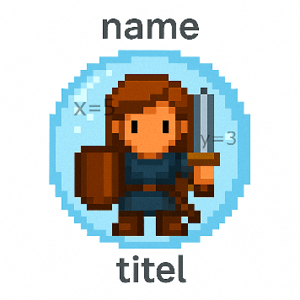**8.2.7 Datenkapselung**

Nicht immer ist der **Zugriff** auf alle Attribute (oder auch Methoden) eines Objektes möglich. Dies kann je nach Objekt, Attribut und Methode unterschiedlich sein. So ist z.B. ab sofort der Zugriff auf die Position des Helden nicht mehr möglich, aber der Name kann weiterhin frei manipuliert werden. Doch wieso ist dies sinnvoll?

**Aufgabe 1**

Öffnen Sie **Level 26**. Ein simples Level, bei dem sich der Held um 180° drehen muss, bevor er das einsame Herz einsammelt. Kein Schnickschnack notwendig, aber vielleicht können wir es uns ja noch einfacher machen!

1. Sie haben bereits so viel Wissen angesammelt, dass Sie sich dazu entschließen den Helden einfach direkt über sein Richtungsattribut zu drehen. Keine Animation und der Befehl ist kürzer. Betrachten Sie den Zustand des Objekts im Level (einmaliges Ausführen) und setzen Sie das Attribut **richtung** des Helden direkt auf **Norden**. Lösen Sie dann das Level durch Vorwärtslaufen und einsammeln des Herzens. **Beschreiben** Sie, was passiert ist.

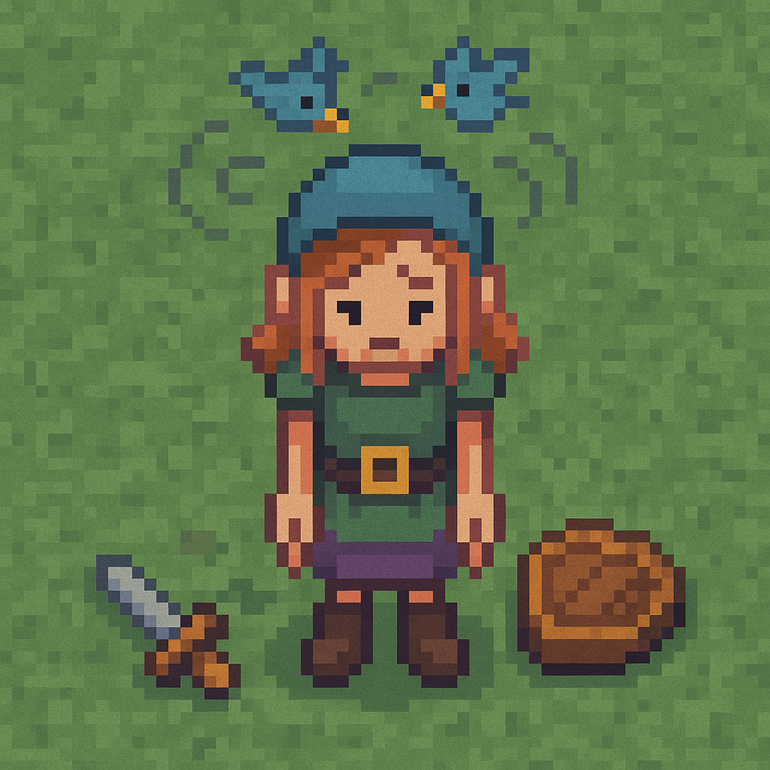

1. Möglicherweise hätte man etwas anderes dort eintragen sollen. Vielleicht wird die Richtung als Links, rechts gespeichert oder als Norden, Süden ausgeschrieben? Vielleicht sind es Zahlen von 0 bis 3 oder abegekürzt L,R,O,U? Testen Sie maximal 2 Minuten, ob Sie den korrekten Befehl finden.
2. Zum Gück stellt der Held eine Methode setze_richtung(r) zur Verfügung, in welcher auch Norden in Form von „N“ eingetragen werden kann. Verwenden Sie diese Methode, um das Level zu lösen.
3. Falls Sie es in b) nicht herausgefunden haben sollten, die korrekte Angabe wäre „up“ gewesen. Testen Sie den Befehl held.richtung = „up“ aus, um das Level zu lösen. Welcher (vor allem optische) Nachteil hat diese Lösung im Vergleich zu setze_richtung?

**8.2.8 Getter und Setter Methoden**

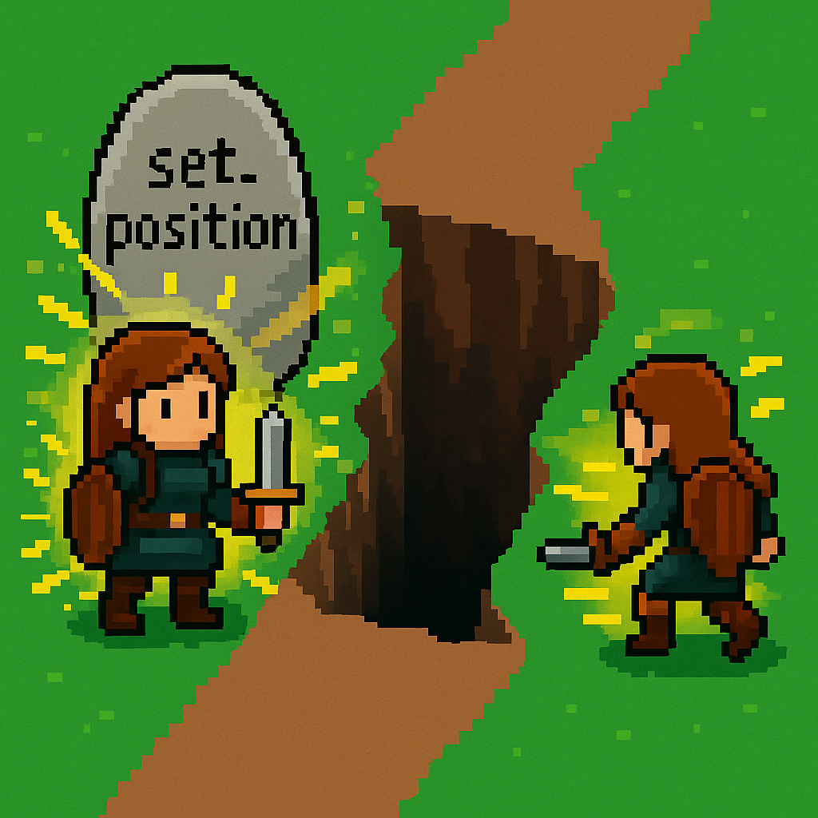

In der Regel sind Attribute von Objekten nicht frei zugänglich, um zu verhindern, dass ungültige Werte eingetragen werden. Damit es dennoch möglich ist, diese Werte auszulesen und zu manipulieren, verwendet man sogenannte **getter**- und **setter** Methoden.

**Aufgabe 1**

Wir führen neue Objekte in unsere Spielwelt ein: farbige Schlüssel, die zu farbigen Schlössern passen. Es gibt die folgenden Farben: blue, golden, green, red, violet.

|  |
| --- |
| **????** (Tür-Objekt) |
| x = 2  y = 1  offen = False  farbe = "…" #zufall |
| ist_passierbar() : String  schluessel_verwenden(s : Schluessel)  get_farbe() : String  get_offen() : Boolean |

1. Öffnen Sie **Level 27**. Nutzen Sie die Informationen aus dem Objektdiagramm, um das Level zu lösen.

*Tipp: Erhalten Sie zunächst Zugriff auf das benötigte Schlüssel-Objekt über das Level.*

1. Öffnen Sie jetzt **Level 28** und lösen Sie es. Führen Sie Ihre Lösung erneut aus und beschreiben Sie, was passiert ist:
2. Sie benötigen das Objektdiagramm der Schlüssel-Objekte, um Level 29 konsistent lösen zu können:

|  |
| --- |
| **????** (Schlüssel-Objekt) |
| x = 3  y = 3  farbe = "…" #zufall |
| get_farbe() : String |

1. Lösen Sie jetzt **Level 29**.

*Tipp: Betrachten Sie erneut das Objektdiagramm der Tür.*

**Aufgabe 2**

Öffnen Sie **Level 30**. Sie werden das Level mit den jetzigen Mitteln nicht lösen können. Die Schlüssel-Objekte haben jedoch setter-Methoden, die sich als nützlich erweisen könnten:

|  |
| --- |
| **????** (Schlüssel-Objekt) |
| x = 3  y = 3  farbe = "…" #zufall |
| get_farbe() : String  set_farbe(f : String)  setze_position(x,y) |

Lösen Sie das Level.

**Aufgabe 3**

1. Öffnen Sie **Level 31** und versuchen Sie das Level auf herkömmliche Art zu lösen. Woran scheitern Sie?
2. Testen Sie die Methode setze_position(x,y) des Helden. Testen Sie auch die gleiche Methode, welche dem Herzen zur Verfügung steht. Weswegen scheitert dies?
3. Sie müssen zu drastischeren Mitteln greifen. Öffnen Sie die held.py im Framework Unterordner und suchen Sie die Methode setze_position. Vielleicht können Sie den Code mit minimalen Änderungen so manipulieren, dass Sie das Level lösen können.
4. Experimentieren Sie mit der setze_position Methode herum, indem Sie verschiedene Werte ausprobieren.

**Aufgabe 4**

Ergänzen Sie den Lückentext.

**Merke:**

**Getter** (vom englischen *to get = holen*) dienen dazu, Informationen über den Zustand eines Objektes ____________. Sie geben Werte zurück, ohne etwas zu ________________.

**Beispiele:**

zettel.gib_spruch()

knappe.gib_objekt_vor_dir()

held.gib_knappe()

level.gib_objekt_bei(x,y)

**Setter** (vom englischen *to set = setzen*) dienen dazu, Attribute eines Objektes ___________ zu verändern. Dabei kann das Objekt prüfen, ob der neue Wert __________, bzw. _________ ist.

**Beispiel**:

held.setze_richtung(r)

held.setze_position(x,y)

**Aufgabe 5**

1. Bewerten Sie die folgende Aussage:

*„Setter sollten nur dann gesetzt werden, wenn mit diesen nicht geschmummelt werden kann. Die set_position() Methode des Helden sollte also eigentlich komplett entfernt werden.“*

1. Bei Software unterscheiden wir zwischen der Benutzer-Ebene und der Entwickler-Ebene.

Beschreiben Sie, wie diese Ebenen in unserem Framework aussehen.

**Exkurs: Benutzer- vs. Entwickleransicht**

Als **Benutzer** eines Programms (z. B. Windows, PowerPoint, FireFox, Chrome, Minecraft,…) siehst du nur die **Benutzeroberfläche**, also Figuren, Aktionen und Reaktionen. Du kannst über **Eingaben** (z. B. Tastatur, Maus) etwas bewirken, hast aber **keinen direkten Zugriff** auf den Programmcode oder auf einzelne Daten im Hintergrund.

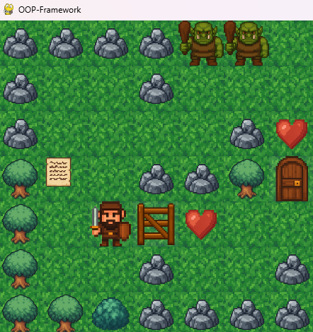

Wenn du ein Programm **entwickelst**, siehst du den **gesamten Code** und kannst **alles manipulieren**. Zugriffsregeln für Attribute kannst du also einfach umgehen und getter und setter hinzufügen, wie es dir beliebt.

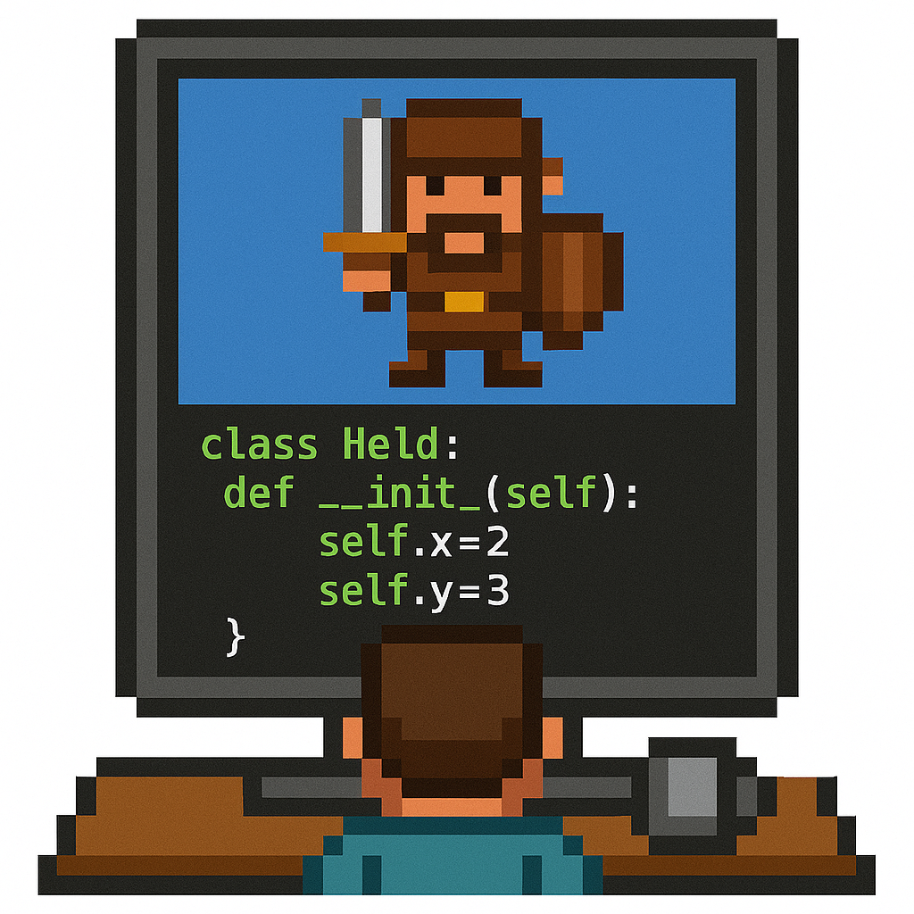

Jedes Objekt wird jedoch mit einem **klaren Ziel** konzipiert und implementiert. Ein **unkontrolliertes Eingreifen** in diese Struktur kann leicht zu **Fehlern** und damit zu Abstürzen, ungewolltem Verhalten oder sogar Sicherheitslücken führen. Dies trifft umso mehr zu, wenn du deinen Code **anderen Entwicklern** zur Verfügung stellst und diese ihn weiterverwenden wollen.

Aus diesem Grund werden genau die getter und setter (und weitere Methoden) zur Verfügung gestellt, die benötigt werden, um Objekte wie intendiert zu verwenden. Ergänzen und ändern kann man diese im Nachhinein immer noch. Der Benutzer wird davon nichts merken.

**Beispiel:**

Der Held besitzt die Methode setze_position(x,y), mit der er teleportiert werden kann. Diese Methode ist z.B. nützlich, wenn in das Spiel Portale eingeführt werden sollen. Insbesondere stellt sie sicher, dass der Held nicht an ungültige Stellen teleportiert werden kann. Ein Benutzer kann nie auf diese Methode zugreifen, wenn dies nicht über die **Benutzeroberfläche** (z.B. durch einen benutzbaren Teleportatationszauber) ermöglicht wird.

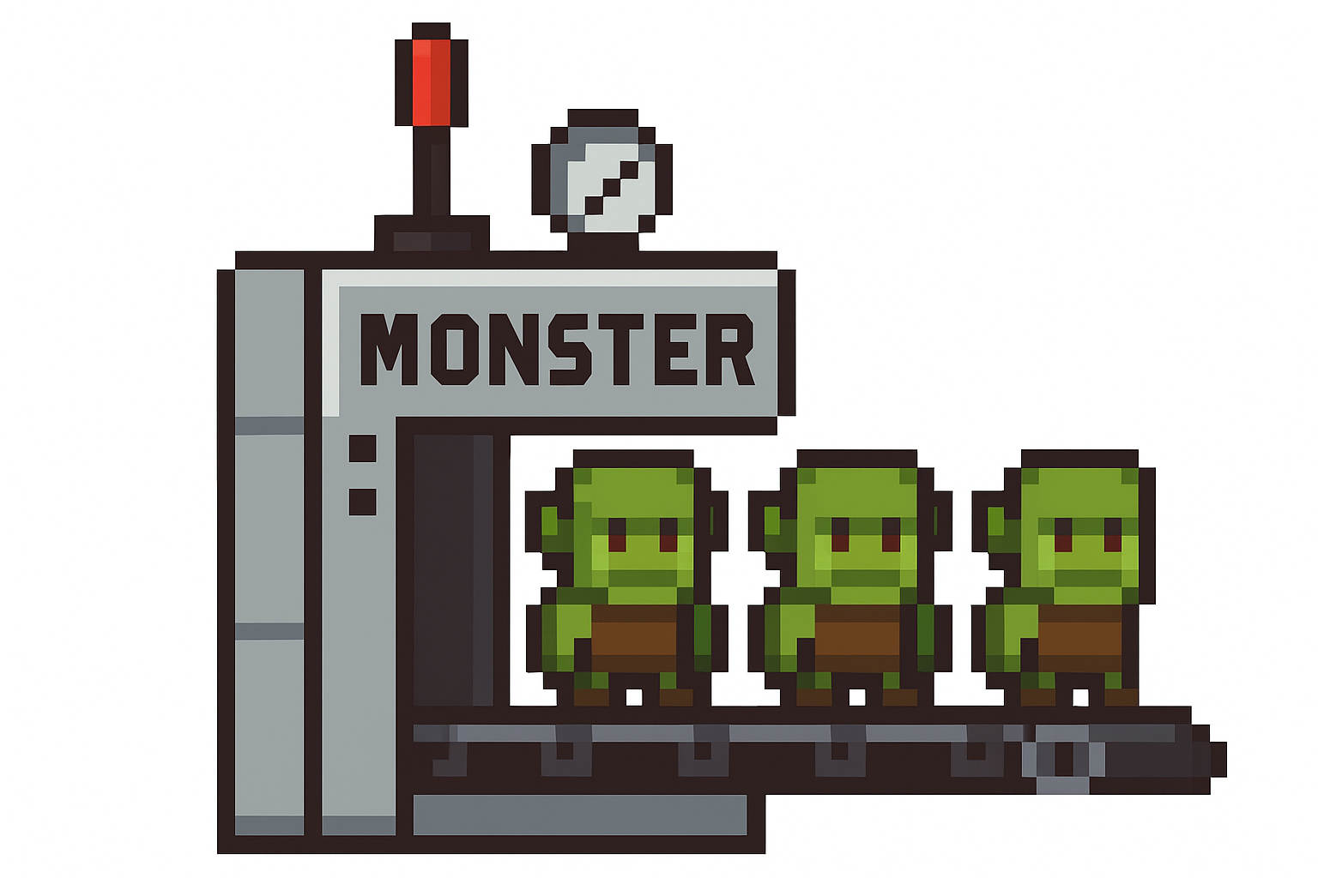**8.3 Objekte und Klassen**

Wir haben bereits festgestellt, dass sich unsere Objekte zum Teil stark ähneln. Sie besitzen zum Teil gleiche Methoden und auch die Attribute heißen gleich. Dies werden wir jetzt genauer untersuchen.

**Aufgabe 1**

Betrachte die folgenden Objektdiagramme. Welcher Nachteil bietet diese Darstellung?

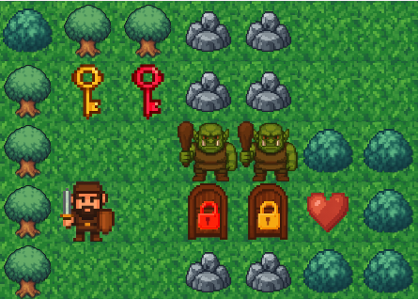

|  |
| --- |
| **tuer1** |
| x = 3  y = 3  offen = False  farbe = "red" |
| ist_passierbar() : Boolean  verwende_schluessel(s : Schluessel)  get_farbe() : String  get_offen() : Boolean |

|  |
| --- |
| **orc2** |
| typ = "Monster"  x = 4  y = 2  richtung = "S"  ist_ko = False |
| ist_passierbar() : Boolean  setze_richtung(r : String)  setze_position(x,y : Integer)  geh()  zurueck()  links()  rechts()  attack()  gib_objekt_vor_dir() : Objekt  was_ist_links() : String  was_ist_vorn() : String  was_ist_rechts() : String  herzen_vor_mir() : Integer  verbleibende_herzen() : Integer |

|  |
| --- |
| **orc1** |
| typ = "Monster"  x = 3  y = 2  richtung = "S"  ist_ko = False |
| ist_passierbar() : Boolean  setze_richtung(r : String)  setze_position(x,y : Integer)  geh()  zurueck()  links()  rechts()  attack()  gib_objekt_vor_dir() : Objekt  was_ist_links() : String  was_ist_vorn() : String  was_ist_rechts() : String  herzen_vor_mir() : Integer  verbleibende_herzen() : Integer |

|  |
| --- |
| **tuer2** |
| x = 4  y = 3  offen = False  farbe = "red" |
| ist_passierbar() : Boolean  verwende_schluessel(s : Schluessel)  get_farbe() : String  get_offen() : Boolean |

**Aufgabe 2**

Ergänze:

Offensichtlich sind die beiden Monster und auch die beiden Türen sich jeweils sehr ähnlich. Sie besitzen die gleichen Attribute mit unterschiedlichen Werte. Die Methoden sind sogar komplett identisch.

Aus genau diesem Grund fassen wir **Objekte** zu einer **Klasse** zusammen. Diese sind wie ein Bauplan für gleichartige Objekte.

**8.3.1 Klassen- und Objektdiagramme**

**Merke**:

**Klassen** legen fest, welche **Attribute** und **Methoden** **Objekte** besitzen. **Objekte** sind dann **konkrete Instanzen** dieser **Klassen**. Dargestellt werden Klassen im **UML-Klassendiagramm**:

|  |
| --- |
| **Klassenname** |
| attribut_1 : Datentyp  attribut_2 : Datentyp  …  attribut_n : Datentyp |
| methode_1(…) : …  methode_2(…) : …  …  methode_n(…) : … |

|  |
| --- |
| **Monster** |
| x : Integer  y : Integer  richtung : String  ist_ko : Boolean |
| ist_passierbar() : Boolean  setze_richtung(r : String)  setze_position(x,y : Integer)  geh()  zurueck() |

Allgemein

Beispiel

**Aufgabe 3**

Zeichne Klassendiagramme für den Helden sowie für die Türen.

Da für jede Klasse festgelegt ist, welche Attribute und Methoden sie besitzen, können wir unsere Objektdiagramme nun stark kürzen:

|  |
| --- |
| **held : Held** |
| x = 1  y = 3  richtung = "down"  ist_ko = False  gold = 0  weiblich = False  knappen = [] |

**Expertenfrage**

Erklären Sie, weswegen Variablennamen, z.B. orc1, x,y, richtung als Konvention klein geschrieben werden sollten:

**Aufgabe 5**

Stellen Sie die Objektdiagramme für tuer1 und orc1 in verkürzter Form dar:



**Merke**:

Da alle **Objekte** einer **Klasse** die **gleichen Methoden** haben, geben wir diese im **Objektdiagramm** nicht mehr an. Stattdessen wird der Name der Klasse angegeben.

|  |
| --- |
| **objektname : Klasse** |
| attribut_1 = Wert  attribut_2 = Wert  …  attribut_n = Wert |

|  |
| --- |
| **held : Held** |
| x = 1  y = 3  richtung = "down"  ist_ko = False  gold = 0  weiblich = False  knappen = [] |

Allgemein

Beispiel

**8.3.2 Eigene Objekte erzeugen**

Bisher haben wir nur mit den Objekten gearbeitet, die im Level vorhanden sind. Das werden wir nun ändern.

**Aufgabe 1**

1. Öffnen Sie **Level 32** und versuchen Sie es **mit den Pfeiltasten** zu lösen.
2. Möglicherweise kennen Sie bereits einige Tricks, um das Level dennoch zu lösen. Probieren Sie (maximal eine Minute) einige davon aus, machen Sie aber ggf. **Änderungen am Framework wieder rückgängig**! Ansonsten überspringen Sie diesen Teil einfach.
3. Sie können das Level lösen, indem Sie dem Bogenschützen Hindernisse in den Weg stellen. Dazu erzeugen Sie ein neues Hindernis-Objekt und stellen es an die gewünschte Stelle.

**Testen Sie:**

tor1 = Tor(1,2,True)

level.objekt_hinzufuegen(tor1)

1. **Lösen** Sie jetzt **Level 32**, indem Sie vor die Bogenschütze Objekte setzen.

**Aufgabe 2**

1. Testen Sie den folgenden, verkürzten Befehl:

level.objekt_hinzufuegen(Tuer(1,2))

1. Welcher Unterschied besteht zwischen der langen und der kurzen Fassung? Angenommen, Sie würden jetzt gerne die Farbe der Tür abfragen: Welche Variante würden Sie dann bevorzugen?

|  |
| --- |
| **Monster** |
| x : Integer  y : Integer  richtung : String  ist_ko : Boolean |
| Monster(x,y : int, r : str)  ist_passierbar() : Boolean  setze_richtung(r : String)  … |

1. Öffnen Sie **Level 33** und versuchen Sie mithilfe des angepassten Klassendiagramms einige Monster hinter den Bogenschützen erscheinen zu lassen. Mal sehen, was dann wohl passiert.

**Merke:**

Objekte werden durch den Aufruf des **Konstruktors** einer Klasse erzeugt. Dieser heißt immer wie die Klasse selbst und verlangt in der Regel verschiedene Parameter, welche im Klassendiagramm ablesbar sind.

|  |
| --- |
| **Klassenname** |
| attribut_1 : Datentyp  attribut_2 : Datentyp  …  attribut_n : Datentyp |
| Konstruktor(Parameter)  methode_1(…) : …  methode_2(…) : …  … |

|  |
| --- |
| **Monster** |
| x : Integer  y : Integer  richtung : String  ist_ko : Boolean |
| Monster(x,y : int, r : str)  ist_passierbar() : Boolean  setze_richtung(r : String)  … |

Allgemein

Beispiel

Der **Aufruf** des Konstruktors **erzeugt** dann das Objekt, so dass es z.B. an eine **Variable** gebunden werden kann: **obj** = Konstruktor(…). Im Beispiel: **m** = Monster(1,2,"up").

**Aufgabe 3**

1. Öffnen Sie **Level 34**. Leider fehlt der Schlüssel, um das Level zu lösen.
2. Betrachten Sie das Klassendiagramm der Klasse Schluessel:

|  |
| --- |
| **Schluessel** |
| x : int  y : int  farbe : str |
| Schluessel(x,y : int)  get_farbe() : String  set_farbe(f : String)  setze_position(x,y) |

1. Lösen Sie mit diesem Wissen **Level 34**, indem Sie selbst einen passenden Schlüssel erzeugen.

**Aufgabe 4**

„Bauen“ Sie das folgende Level nach. Nutzen Sie Level 1 als Grundlage sowie die folgenden Signaturen:

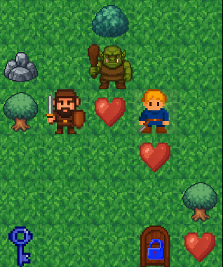

* Knappe(x,y : int, r : str)
* Tuer(x,y : int, farbe : str)
* Schluessel(x,y : int)
* Herz(x,y : int)
* Hindernis(art : str, x,y : int)

Es gibt Bäume, Berge und Büsche im Level.

Exkurs: Mit Objekten in Listen umgehen

* Alle Objekte einer Liste bewegen

8.3 Klassen

8.3.1 Eigene Klassen implementieren

-> Held

8.3.2 Methoden hinzufügen

-> Held bewegen

8.3.3 UML Diagramme

8.3.4 Weitere Klassen implementieren

8.3.5 Mit anderen Klassen interagieren

Herzen aufsammeln

Mit Levelgrenzen interagieren, damit Level nicht verlassen werden kann

Hindernisse erkennen?

8.3.6